Кадровая характеристика учителей МКОУ « Первомайская СОШ » Кизлярского района на 2019 – 2020 у.г.

|  |  |  |  |  |  |  |  |  |  |  |
| --- | --- | --- | --- | --- | --- | --- | --- | --- | --- | --- |
| № | Ф.И.О. (полностью) | полных лет | Занимаемая должность  (указать название преподаваемого предмета). | Образование | Учебная нагрузка (полная, неполная) | Совмещение (внутреннее и внешнее) | Квалификация  (категории: первая, высшая). | Стаж работы | Вакансия | Примечание |
| 1 | Магомедов Алихан Магомедович | 44 | директор, учитель физики | высшее | полная | учитель физики,  астрономии | - | 11/19 |  | |
| 2 | Байсунгурова Наталья Васильевна | 44 | зам директора поУВР, | высшее | полная | уч.истории | Высшая | 13/25 |  |  |
| 3 | Магомедова Анжела Раджабовна | 41 | заместитель директора по ВР, | Высшее | полная | учитель обществознания, истории | - | 7 |  |  |
| 4 | Искакова Насият Насрединовна | 57 | учитель математики | высшее | полная |  | - | 34 |  |  |
| 5 | Гасанова Рита Мусаевна | 40 | учитель рус.языка и литературы | высшее | полная |  | Высшая | 18 |  |  |
| 6 | Магомедова Рабия Хаджиалиевна | 58 | учитель рус. языка и литературы | высшее | полная |  | 1 | 22 |  |  |
| 7 | Фарзалиев Фарзали Исабекович | 30 | Учитель информатики | ср.-педагог. | полная | учитель математики | - | 5 |  |  |
| 8 | Омарова Зарема Абдулвагаповна | 32 | учитель начальных классов | ср.-педагог. | полная |  | 1 | 12 |  |  |
| 9 | Гаджиисмаилова АшураАхмедхановна | 57 | учитель начальных классов | ср.-педагог. | полная |  | 1 | 34 |  |  |
| 10 | Камилова Зайнаб Омаросхабовна | 65 | учитель начальных классов | средне – педагог | полная |  | - | 44 |  |  |
| 11 | Магомедова Индира Нуградиновна | 46 | учитель начальных классов | Высшее | полная | учит. ОРКСЭ | 1 | 26 |  |  |
| 12 | Магомедова Мадина Магомедовна | 34 | учитель английского языка | высшее | полная |  | - | 12 |  |  |
| 13 | Ахмедханова Татьяна Шихамировна | 34 | Педагог- психолог | высшее | полная | Учитель ИЗО, | 1 | 4/12 |  |  |
| 14 | Магомедова Курбан Патима Гаджираджабовна | 49 | учитель родн. яз. и литературы | ср.-педагог. | полная |  | - | 30 |  |  |
| 15 | Гулаева Зумрият Абабакаровна | 40 | Социальный педагог | высшее | Не полная |  | - | 15 |  |  |
| 16 | Магомедов Али Магомедович | 47 | учитель физической культуры | высшее | полная |  | 1 | 13 |  |  |
| 17 | Гамзаева Ашура Рабадановна | 49 | учитель технологии | высшее | полная | учитель дагестанской литературы, музыки | Высшая | 14 |  |  |
| 18 | Абакарова Зухра Рамазановна | 37 | Учитель биологии, химии | высшее | полная |  | - | 11 |  |  |
| 19 | Жунжурова Татьяна Васильевна | 34 | учитель начальных классов | ср.-педагог. | полная |  | - | 13 |  |  |
| 20 | Саидова Айшат Исмаиловна | 27 | учитель русского языка | высшее | полная | учитель географии | - | 3 |  |  |
| 21 | Абдурашидова Рагимат Магомед-рагимовна | 60 | Педагог - библиотекарь | Средне- спец. | НЕ полная | Педагог - библиотекарь |  | 26 |  |  |
| 22 | Рабаданова Оксана Юсуповна | 29 | учитель истории | высшее | Не полная | Ст. вожатая |  | 0 |  |  |

Директор МКОУ « Первомайская СОШ »____________________________________ Магомедов А.М

Кадровая характеристика педагогов МКОУ « Первомайская СОШ ».

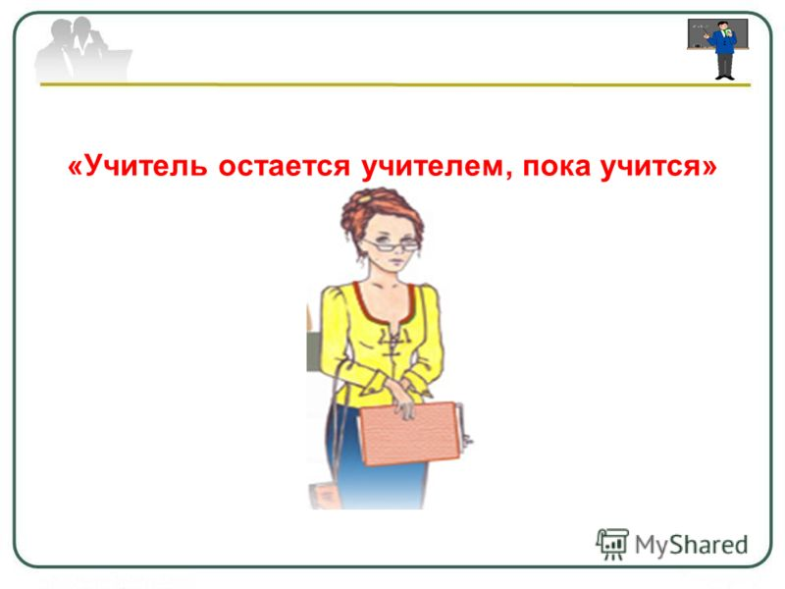

2019 –2020 у.г.